**MODUL 7**

**7.1 Koneksi DatabaseMysql**

**7.1.1Membuat Project**

Buat sebuah project menggunakan Eclipse, berinama project tersebut 'Database'

**7.1.2Menambahkan library JDBC driver untuk MySQL pada project**

1. Siapkan JDBC Driver untuk MySQL, download file jar resmidarisitusmySQLpadaalamat

http://dev.mysql.com/downloads/connector/j/

2. Copy file tersebutpada explorer dantempatkan/paste pada project andamenggunakan eclipse.

3. Selanjutnyatambahkanpada build path dengancaraklikkananpada file tersebutpada eclipse,

pilih Build Path – Add Libraries

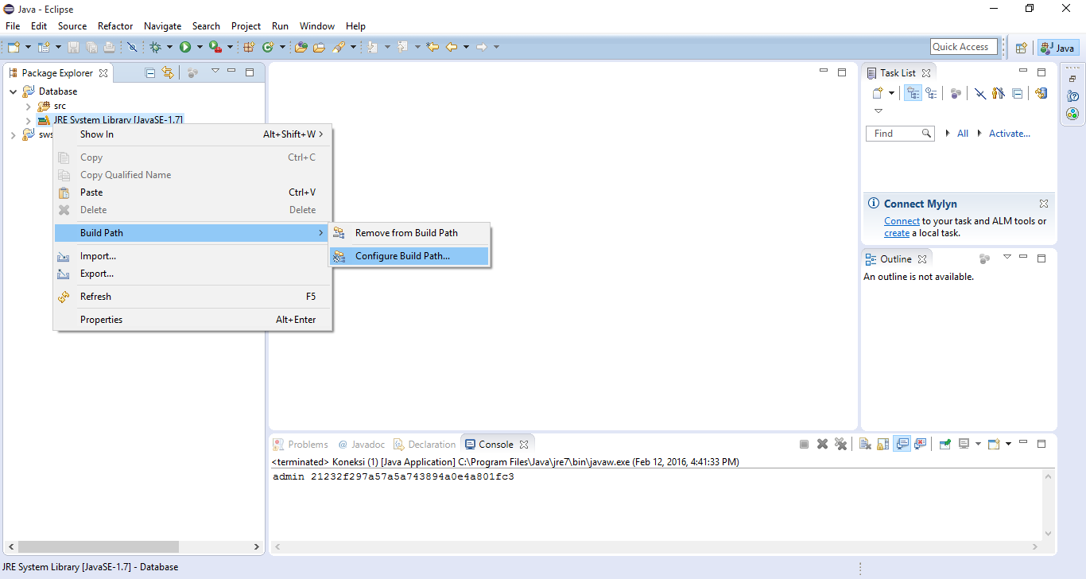

4. Klik Add External JARs – pilih file JDBC Driver yang telahdidownloadtadi – Klick OK - Finis

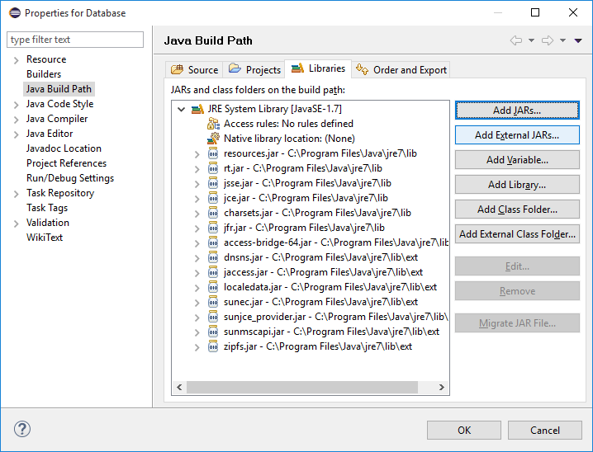

12.1.3 Membuat Class Koneksi

Untukmenginisiasikoneksike database server yang telahkitasiapkan, buatlah class

Koneksidengankodesepertidibawahini.

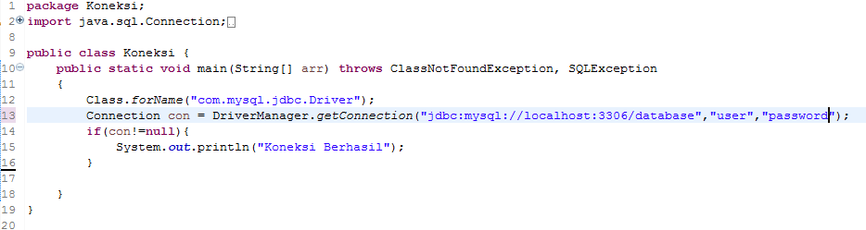

**Tugas :**

1. Buatlahdatabsedengan format “nim_namapanggilan” contoh “14650100_firman”.
2. Buatlahtabel “Account” Denganketentuankolomsebagaiberikut :

|  |  |  |
| --- | --- | --- |
| Nim (primary) | Integer | 8 |
| Nama | Varchar | 64 |
| Email | Varchar | 100 |
| Password | Varchar | 64 |

1. Koneksikan database yang telahdibuatdengan eclipse.

**7.2 CRUD**

CRUD adalahsingkatandari Create Read Update Delete , yang seringdigunakanpadaaplikasi-aplikasipengolahan data yang kebanyakanmengguanakanfungsi CRUD didalamnya . Fungsiinidigunakanuntukmenambahkan data, menghapus data, sertamengupdate data.

**7.2.1 Create/Insert**

FungsiINSERT digunakandalammengisiataumemasukan data padatabel .Tabel yang akankitaisiadalahtabelAccount yang kolomnyaterdiridari:

* 1. Nim ,sebagai primary key dankolom yang tidakbolehkosong.
  2. Nama ,yang memilikiNim
  3. Email
  4. Password (password dari email)

ContohPenulisan  Fungsi INSERT yang digunakandalammengisi/memasukan data padatabelmhs :

INSERT  into  account(Nim, Nama, Email, Password) values (‘13650100’,’Firman’,’firman@gmail.com’,’PassInformatika’);

Contoh Source code penerapanfungsi insert pada java

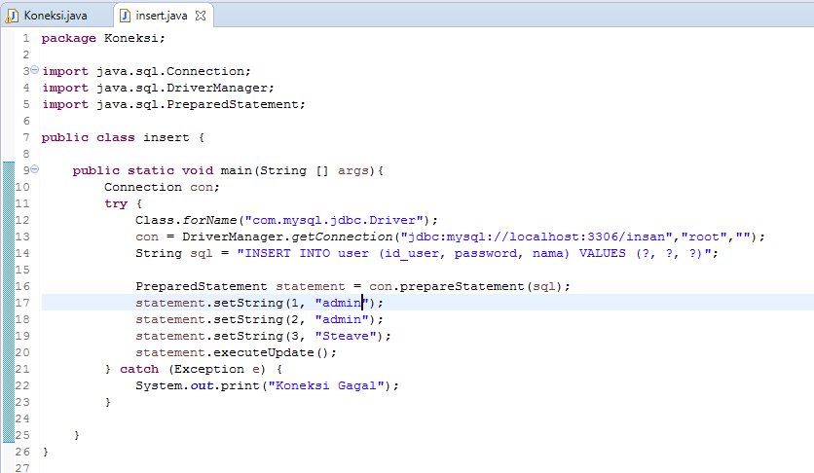

**12.2.2 Update**

UPDATE Digunakanuntukmengubah data yang mungkinterjadikarenaterjadikesalahan  dalam proses Input data.ContohPenulisanfungsi UPDATE

Update Account set nama ‘Rahmat’ where nim = ‘ 14650100 ‘;

Contoh Source code update pada java

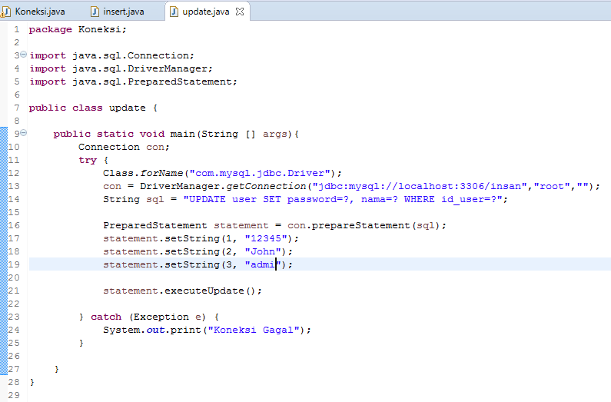

**12.2.3 Select**

Fungsi select digunanauntu k Menyeleksi  Data  yang  InginDitampilkan

ContohPenulisanfungsi UPDATE

Select * from Account;

Contoh Source code select pada java

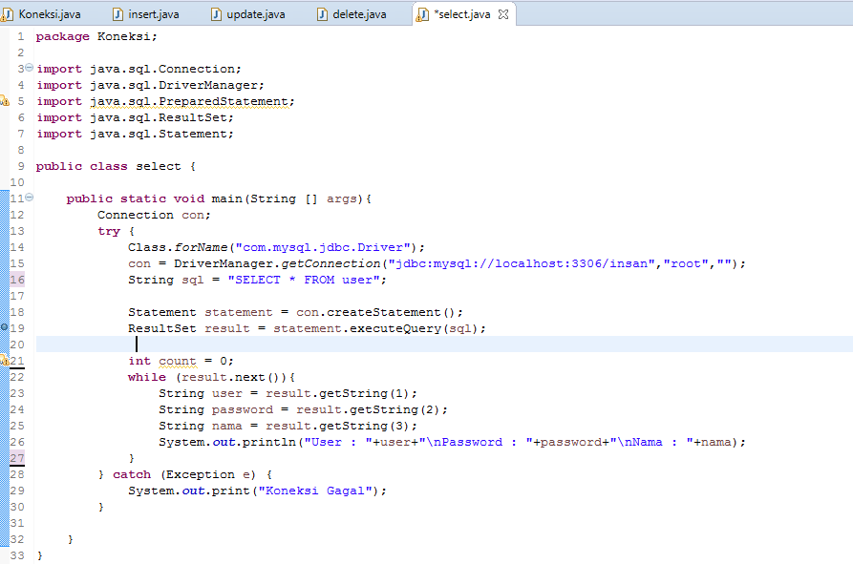

**12.2.4 Delele**

4.      Fungsi delete digunakanuntukmenghapus datapada database

ContohPenulisanfungsi UPDATE

Delete from Account where nim = ‘14650100 ‘;

Contoh Source code delete pada java

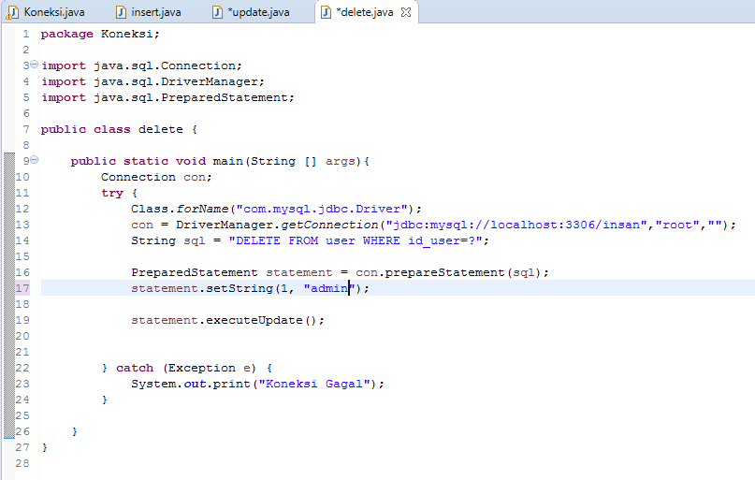

**Tugas :**

Buatlahsebuah program yang terdapat 4 fungsi CRUD dengan database yang telahdibuatsebelumnyadanmengimplementasikansalahsatumateripemrogramanberorientasiobjek yang telahdipelajarai.